
福州理工学院
2019-2020招聘计划

学校简介
福州理工学院2004年创建于中国历史文化名城福建省省会福州，是经国家教育部正式批准建立的全日制应用型普通本科高等院校。学校坚持产教深度融合的办学理念，坚持基础研究、应用研究、试验发展、高端制造为一体的RDM Centre模式(Research and Development and Manufacturing)，努力探索一条新经济体系下“科技驱动教育进步”的高等教育办学新思路。2016年，学校被省教育厅确定为“福建省普通本科高校向应用型转变试点项目”院校。
学校举办方国脉科技股份有限公司是国脉集团旗下高科技上市公司（股票代码：002093），集团还拥有慧翰微电子股份有限公司、国脉生物科技有限公司等一批高新技术企业，是一家专业从事高科技研发、生产、投资的信息技术产业集团。
学校下设工学院、商学院、生命科学学院、马克思主义学院、建筑与艺术学院等，共开设42个与社会需求相适应的本专科专业，形成了工学为主，管理学、经济学、文学、理学等多学科门类协调发展，具有地方和行业特色的应用型学科专业体系。重点建设物联网、云计算与大数据、互联网+建筑、互联网+金融、互联网+商业、互联网+大健康等六大专业群。
学校拥有了一支以工为主、行业特色鲜明的师资队伍，高级职称的教师占53%，其中正高级占25%，副高级占75%。到2020年，学校计划再引进和培养具有副高以上职称的专任教师50人，引进有博士学位的专任教师40人，有海外留学、工作和访学经历的高层次人才10人。
学校拥有数字福建车联网重点实验室（省级重点实验室）、移动通信和物联网福建省高校工程研究中心、工业物联网应用服务型制造省级公共服务平台、朱子文化研究中心（省高校人文社科研究基地）以及3个校级科研机构（朱子、TMT、科学技术协会），与企业开展物联网、云计算、大数据等下一代信息技术领域前沿关键技术的研究和产业应用，为教师提供良好的科研条件。

校园环境
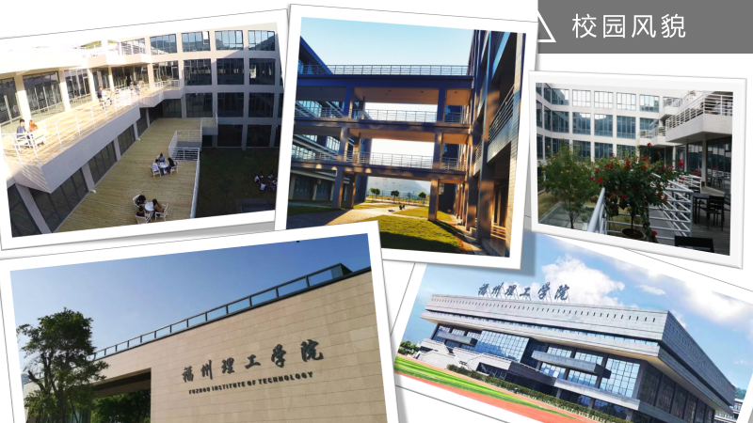
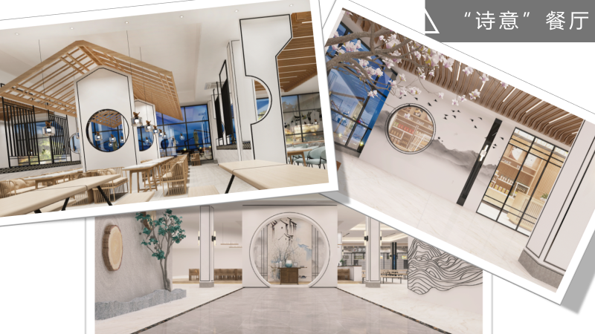

岗位需求
（一）高层次人才
基本条件：
1．拥护党和国家的教育方针和政策，热爱高等教育事业，具有良好的师德师风及思想政治素质；
2．身体健康，符合教师资格体检标准；
3．高层次人才要求具有博士学位,或具有高校副教授及以上专业职称；
4．博士年龄要求为50周岁以下；教授、副教授年龄要求60周岁以下。
2019-2020高层次人才招聘计划
序号 | 部门 | 招聘人数 | 专业要求
1 | 工学院 | 12 | 电子信息工程、通信工程、物联网工程、数字媒体技术、计算机科学与技术、软件工程、网络工程、数据科学与大数据技术等相关专业
2 | 商学院 | 12 | 金融工程、物流管理、国际经济与贸易、电子商务、财务管理、投资学、经济学、审计学、会计学、商务英语等相关专业
3 | 建筑与艺术学院 | 8 | 土木工程、工程造价、建筑电气与智能化、工程管理、广告学、网络与新媒体等相关专业
4 | 生命科学学院 | 8 | 生物技术、数学与应用数学等相关专业
引进待遇：
- 年薪20万起。
- 优秀博士可申请直聘、预聘副教授或教授，人才引进待遇“一事一议”。
- 入选“福建省引进高层次创业创新人才”、“福建省引进高层次人才（A、B、C类）”、“福建省闽江学者奖励计划”、“福建青年拔尖人才”等各类人才项目的，额外享受相应待遇。
（二）专任教师
基本条件：
1．拥护党和国家的教育方针和政策，热爱高等教育事业，具有良好的师德师风及思想政治素质；
2．要求全日制硕士研究生及以上学历，专业基础扎实，科研能力强；
3．语言组织表达能力强，能胜任一线教学工作；
4．身体健康，积极向上，品行端正，有强烈的事业心和责任感。
2019-2020专任教师招聘计划
序号 | 部门 | 岗位名称 | 专业要求 | 学历  要求
1 | 工学院 | 物联网工程教师 | 物联网、电子信息工程等相关专业 | 硕士
2 | 工学院 | 网络工程教师 | 网络工程、计算机科学与技术、信息安全等相关专业 | 硕士
3 | 工学院 | 软件工程教师 | 软件工程、计算机科学与技术、计算机系统结构等相关专业 | 硕士
4 | 建筑与艺术学院 | 工程管理教师 | 工程管理、工程造价等相关专业 | 硕士
5 | 建筑与艺术学院 | 岩土工程教师 | 岩土工程、岩土与隧道工程等相关专业 | 硕士
6 | 建筑与艺术学院 | 建筑电气与智能化教师 | 建筑环境与设备、电气工程、电力电子拖动等相关专业 | 硕士
7 | 建筑与艺术学院 | 广告学/网络与新媒体教师 | 广告学、新闻学、传播学、设计艺术学等相关专业 | 硕士
8 | 商学院 | 金融工程教师 | 金融工程、金融学、投资学等相关专业 | 硕士
9 | 商学院 | 审计学教师 | 会计学、财务管理、审计学等相关专业 | 硕士
10 | 商学院 | 国际经济与贸易教师 | 经济学、国际经济与贸易、国际商务等相关专业 | 硕士
11 | 商学院 | 电子商务教师 | 电子商务、市场营销等相关专业 | 硕士
12 | 商学院 | 法律教师 | 经济法学、民商法学、法学理论 | 硕士
13 | 商学院 | 商务英语教师 | 商务英语相关专业 | 硕士
14 | 商学院 | 物流管理教师 | 物流管理、工商管理（物流方向）等相关专业 | 硕士
15 | 生命科学学院 | 生物技术教师 | 有机化学、生物信息学、遗传学、微生物学等相关专业 | 硕士
16 | 生命科学学院 | 护理学教师 | 护理学相关专业，应届生或往届生，有教学经验者优先 | 硕士
17 | 生命科学学院 | 基础医学教师 | 基础医学或临床医学专业，应届生或往届生，有教学经验者优先 | 硕士
18 | 生命科学学院 | 康复医学教师 | 康复医学或康复治疗学等相关专业，应届生或往届生，有教学经验者优先 | 硕士
19 | 生命科学学院 | 公共卫生教师 | 公共卫生、预防医学、流行病与卫生统计学相关专业，应届生或往届生，有教学经验者优先 | 硕士
20 | 生命科学学院 | 数学与应用数学教师 | 数学、应用数学、统计学、运筹学等相关专业 | 硕士
21 | 马克思主义学院 | 思政教师 | 硕士专业：马克思主义哲学等相关专业，且本科专业须是思想政治教育、政治学、哲学、公共管理、历史等相关或相近专业 | 硕士
引进待遇：年薪9-14万，全额带薪寒暑假。
- 福利
  - 全面的福利保障：五险一金、带薪国外游、节日津贴、生日礼、结婚礼金、餐补、舒适教师公寓、部门活动，助您工作更有活力！
  - 轻松的办公氛围：学校组织丰富的文化活动，一起默契互动、尽情舒展，充分放松！
  - 持续的继续教育：“吾生也有涯，而知也无涯”，全力支持您继续学习，与理工共同成长、共创未来！
  - 广阔的晋升空间：借助升本契机和国家政策支持，学校具备的良好发展趋势和优势，令您拥有一份令人尊重的事业和广阔的职业发展空间！
- 应聘方式
- 发邮件至fzlghr@163.com(邮件主题及压缩文件名为姓名+学历+毕业院校+专业+岗位)，并提供以下材料：
1、《福州理工学院应聘登记表》（福州理工学院官网人事处板块常用表格处下载）；
2、个人简历；
3、本科起所有学历学位证书（留学归国人员需提供教育部出具的学历认证文件）及学信网《教育部学历电子注册备案表》；
4、身份证、专业技术职务证书、资格证书及获奖成果证书；
5、高层次人才需提供科研成果目录；

五、联系方式

- 人事处招聘邮箱：fzlghr@163.com
- 联系电话：0591-62990015/62990009
- 联系人：黄老师
- 学校地址：福建省福州市连江县潘渡西江滨大道8号
- 学院网址：www.fit.edu.cn

赋君三尺讲台，愿桃李满天下
